2018年辽宁省营口市中考数学试卷
一、选择题（下列各题的备选答案中,只有一个是正确的,每小题3分,共30分)
1．3的倒数是（ ）
A．﹣3 B．﹣ C． D．3
2．如图1，该几何体是由5个棱长为1个单位长度的正方体摆放而成，将正方体A向右平移2个单位长度后（如图2），所得几何体的视图（ ）
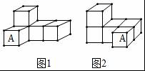
A．主视图改变，俯视图改变
B．主视图不变，俯视图不变
C．主视图改变，俯视图不变
D．主视图不变，俯视图改变
3．下列运算中，正确的是（ ）
A．x³•x³＝x⁹ B．3x²+2x²＝5x²
C．（x²）³＝x⁵ D．（x+y）²＝x²+y²
4．若一组数据1，2，x，4的平均数是2，则这组数据的众数为（ ）
A．1 B．2 C．3 D．4
5．关于x的一元二次方程x²﹣x+m＝0有两个不相等的实数根，则实数m的取值范围是（ ）
A．m＞ B．m＝ C．m＜ D．m≤
6．如图，在△ABC中，AB＝AC，∠BAC＝100°，在同一平面内，将△ABC绕点A顺时针旋转到△AB₁C₁的位置，连接BB₁，若BB₁∥AC₁，则∠CAC₁的度数是（ ）
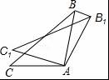
A．10° B．20° C．30° D．40°
7．如图，线段CD两个端点的坐标分别为C（﹣1，﹣2），D（﹣2，﹣1），以原点O为位似中心，在第一象限内将线段CD扩大为原来的2倍，得到线段AB，则线段AB的中点E的坐标为（ ）
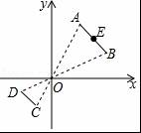
A．（3，3） B．（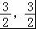） C．（2，4） D．（4，2）
8．一次函数y＝（k﹣2）x+3的图象如图所示，则k的取值范围是（ ）
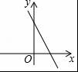
A．k＞3 B．k＜3 C．k＞2 D．k＜2
9．如图，在锐角三角形ABC中，BC＝4，∠ABC＝60°，BD平分∠ABC，交AC于点D，M，N分别是BD，BC上的动点，则CM+MN的最小值是（ ）
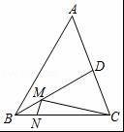
A． B．2 C．2 D．4
10．如图，在Rt△ABC中，∠B＝90°，AB＝3，BC＝4，点D在BC边上（不与点C重合），以AC为对角线作平行四边形ADCE，连接DE交AC于点O．设BD＝x，OD²＝y，则y与x之间的函数关系图象大致为（ ）
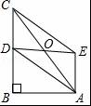
A．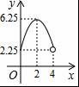 B．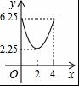
C．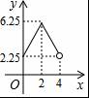 D．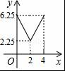
二、填空题（每小题3分,共24分)
11．胶东半岛最大的湖泊﹣莱西湖，总库容402000000立方米，被誉为“半岛明珠”，将402000000用科学记数法表示为 ．
12．函数y＝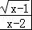中，自变量x的取值范围是 ．
13．在一个不透明的小盒中装有m张除颜色外其它完全相同的卡片，这m张卡片中两面均为红色的只有3张．搅匀后，从小盒中任意抽出一张卡片记下颜色，再放回小盒中．通过大量重复抽取卡片实验，发现抽到两面均为红色卡片的频率稳定在0.3附近，可推算出m的值约为 ．
14．如图，点A是反比例函数y＝（x＞0）的图象上任意一点，AB∥x轴交反比例函数y＝（k≠0）的图象于点B，以AB为边作平行四边形ABCD，点C，点D在x轴上．若S_{▱ABCD}＝5，则k＝ ．
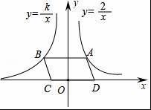
15．如图1，OC是⊙O的半径，弦AB垂直平分OC，垂足为点D，AB＝6cm，连接OA，OB，将图中阴影部分的扇形OAB剪下围成一个圆锥的侧面（如图2），则圆锥的底面圆半径是 ．
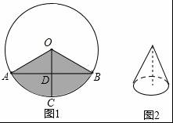
16．“满意“超市对某瓶装饮料进行打折促销，每瓶比原价便宜了0.6元，已知打折后用20元购买的瓶数和打折前用26元购买的瓶数相等．若设该饮料原价每瓶x元，则根据题意可列出分式方程为 ．
17．如图，在矩形ABCD中，AD＝8，AB＝4，将矩形ABCD折叠，使点A与点C重合，折痕为MN．给出以下四个结论：①△CDM≌△CEN；②△CMN是等边三角形；③CM＝5；④BN＝3．其中正确的结论序号是 ．
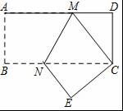
18．如图，在平面直角坐标系中，点A在第一象限，点B在y轴的正半轴上，△AOB为等边三角形．射线OP⊥AB，在射线OP上依次取点P₁，P₂，P₃，…，P_{n}，使OP₁＝1，P₁P₂＝2，P₂P₃＝4，…，P_{n﹣1}P_{n}＝2^{n﹣1}（n为正整数，点P₀即为原点O）分别过点P₁，P₂，P₃，…，P_{n}向y轴作垂线段，垂足分别为点H₁，H₂，H₃，…，H_{n}，则点H_{n}的坐标为 ．
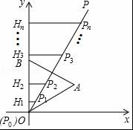
三、解答题（19小题10分,20小题10分,共20分)
19．（10分）先化简，再求值：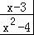÷（x+2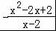），其中x＝﹣2^{﹣1}．
20．（10分）在创建“文明校园”活动中，某校有2名男生和3名女生被评为学校“文明学生”．现要从这5名学生中选拔“学校文明礼仪值周岗”的值周生．
（1）从这5名学生中随机选拔1人值周，恰好选到男生的概率是 ．
（2）从这5名学生中随机选拔2人值周，请用树状图或列表法求出恰好选到1个男生和1个女生的概率．
四、解答题（21小题12分,22小题12分,共24分)
21．（12分）为加强未成年人思想道德建设．某校在学生中开展了“日行一孝”活动．活动设置了四个爱心项目：A项﹣我为父母过生日，B项﹣我为父母洗洗脚，C项﹣我当一天小管家，D项﹣我与父母谈谈心，要求每个学生必须且只能选择一项参加．为了解全校参加各项目的学生人数，随机抽取了部分学生进行调查，根据调查结果，绘制成如下两幅不完整的统计图，请根据所给信息，解答下列问题：
（1）这次抽样调查的样本容量是 ，补全图1中的条形统计图．
（2）在图2的扇形统计图中，B项所占的百分比为m%，则m的值为 ，C项所在扇形的圆心角α的度数为 度．
（3）该校参加活动的学生共1200人，请估计该校参加D项的学生有多少人？
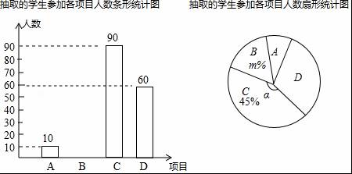
22．（12分）如图，建筑物AB的高为52米，在其正前方广场上有人进行航模试飞．从建筑物顶端A处测得航模C的俯角α＝30°，同一时刻从建筑物的底端B处测得航模C的仰角β＝45°，求此时航模C的飞行高度．（精确到1米）
（参考数据：≈1.41，≈1.73，≈2.45）
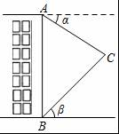
五、解答题（23小题12分,24小题12分,共24分)
23．（12分）如图，△ABC内接于⊙O，AB是⊙O的直径，弦CD与AB交于点E，连接AD，过点A作直线MN，使∠MAC＝∠ADC．
（1）求证：直线MN是⊙O的切线．
（2）若sin∠ADC＝，AB＝8，AE＝3，求DE的长．
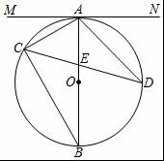
24．（12分）某商场销售A，B两款书包，已知A，B两款书包的进货价格分别为每个30元，50元，商场用3600元的资金购进A，B两款书包共100个．
（1）求A，B两款书包分别购进多少个．
（2）市场调查发现，B款书包每天的销售量y（个）与销售单价x（元）有如下关系：y＝﹣x+90（60≤x≤90）．设B款书包每天的销售利润为w元，当B款书包的销售单价为多少元时，商场每天B款书包的销售利润最大？最大利润是多少元？
六、解答题（本题满分14分)
25．（14分）已知：在△ABC中，∠ACB＝90°，点D是AC边上一点，连接BD，点E是线段BD延长线上一点，连接AE，CE，使∠CAE＝∠CBE，过点C作CF⊥CE，交BD于点F．
（1）①如图1，当∠ABC＝45°时，线段AE与BF之间的数量关系是 ．
②如图2，当∠ABC＝60°时，线段AE与BF之间的数量关系是 ．
（2）如图3，当∠ABC＝30°时，线段AE与BF之间具有怎样的数量关系？请说明理由．
（3）如图4，当∠ABC＝α（0°＜α＜90°）时，直接写出线段AE与BF之间的数量关系．（用含α的式子表示）
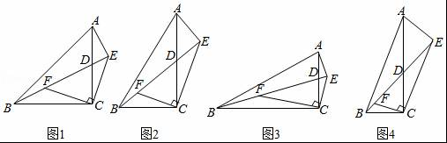
七、解答题（本题满分14分)
26．（14分）已知抛物线y＝ax²+bx+8（a≠0）经过点A（﹣3，﹣7），B（3，5），顶点为点E，抛物线的对称轴与直线AB交于点C．
（1）求直线AB的解析式和抛物线的解析式．
（2）在抛物线上A，E两点之间的部分（不包含A，E两点），是否存在点D，使得S_{△DAC}＝2S_{△DCE}？若存在，求出点D的坐标；若不存在，请说明理由．
（3）若点P在抛物线上，点Q在x轴上，当以点A，E，P，Q为顶点的四边形是平行四边形时，直接写出满足条件的点P的坐标．
